Россия Федерациязындағы  Хакас Республика  Муниципальнай пÿдiстiн устағ-пастаа  Саяногорск город | 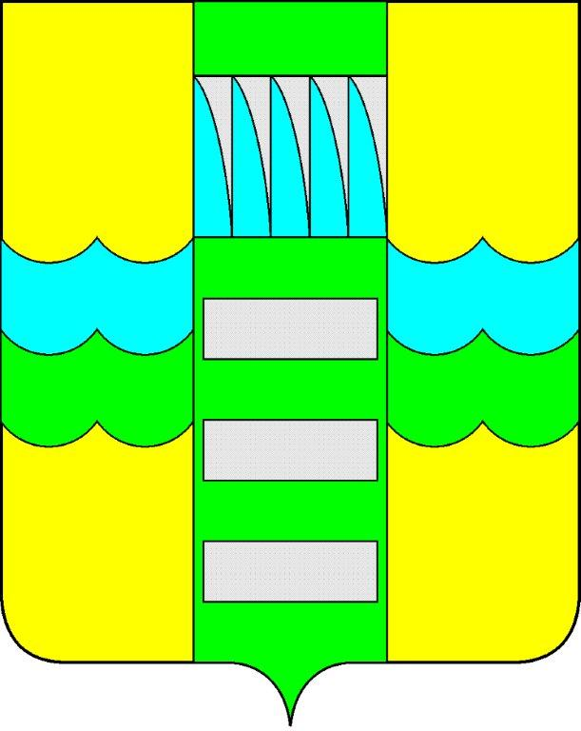 | Республика Хакасия в составе  Российской Федерации  Администрация муниципального образования  город Саяногорск

ПОСТАНОВЛЕНИЕ

от 22.11.2016г. №1056

О поощрении

На основании постановления Администрации муниципального образования город Саяногорск № 248 от 21.02.2011г. «О Почетной грамоте Главы муниципального образования г. Саяногорск», протокола №58 от 22.11.2016г. заседания комиссии по награждению Почетной грамотой Главы муниципального образования город Саяногорск, руководствуясь ст. 30, 32 Устава муниципального образования г. Саяногорск, утвержденного решением Саяногорского городского Совета депутатов 31 мая 2005 г. №35,

П О С Т А Н О В Л Я Ю:

1. За высокую родительскую компетентность, успешное воспитание детей, достигших хороших результатов в учебе и в честь «Международного Дня Матери», Почетной грамотой Главы муниципального образования награждаются:
- Малькова Татьяна Ивановна;
- Савченко Лариса Федоровна;
- Ястребова Ирина Михайловна;
- Гарнцева Валентина Георгиевна;
- Пьянникова Валентина Васильевна.
2. Информационно-аналитическому отделу Администрации муниципального образования город Саяногорск подготовить Почетные грамоты, опубликовать настоящее постановление в средствах массовой информации и разместить на официальном сайте муниципального образования город Саяногорск.
3. Контроль над исполнением данного постановления возложить на управляющего делами Администрации муниципального образования
г. Саяногорск.

Глава муниципального образования  город Саяногорск | Л.М. Быков

